12.05.2020
Задание: Записать формулу объема пирамиды, решить задачи ( со всеми чертежами!!)
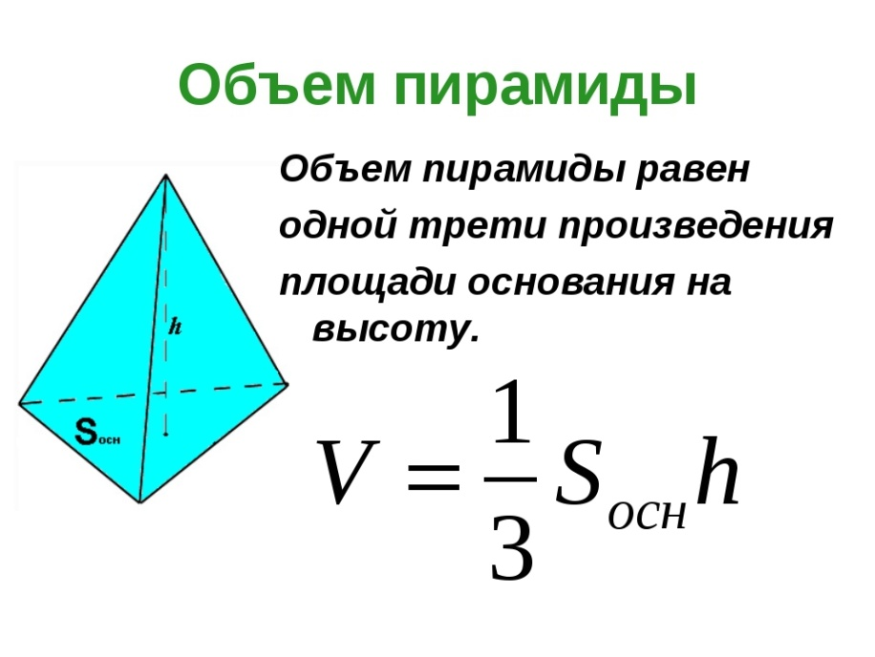
Решение задач
- В правильной четырехугольной пирамиде высота 3м, боковое ребро 5м. Найти объем.
S

O
5
O
D
B
A

3

C

х

C

B

х

A
х

D

2.Апофема правильной треугольной пирамиды равна 13см, а высота 12см. Найти объем.
S

12
13
В
О
А
с
М

r

с
В
А

a₃ =2 r$\sqrt{3}$
3. В правильной четырехугольной пирамиде $S_{ocн}$ =12${см}^{2}$,
$S_{б}$ =24${см}^{2}$. Найти объем.
S

O

O
D
B
A

C

х

C

B

х

A

х

D
4.Боковые ребра треугольной пирамиды взаимно перпендикулярны, каждое из них равно 13. Найти объем.
S

13
В
О
А
с
М

В

R

А
с

a₃ = R$\sqrt{3}$

